ПРОЕКТ: Оферта за ученически лагер.
Вие сте служители на туристическа агенция. Изгответе оферти за два вида ученически лагери: сноуборд училище и лагер на море.
Проектът съдържа следните задачи:
- Предложенията да отговарят на условията: цената за 10 нощувки трябва да е между 200 и 300 лв., хотелът да е най-малко 3 звезди, да е осигурен сноуборд учител за зимния лагер и треньор по плуване на летния лагер. Използвайте информация от Интернет. Резултатът трябва да е таблица, създадена с Microsoft Excel.
- Изгответе писмо да клиент като използвате бланка на туристическата агенция в текстов документ и интегрирате таблицата от предишната задача в текста на писмото. Предложете на директора на училището да попълни текстова таблица, за да заяви лагер:

Име ръководител, тел. за връзка, е-мейл | Град | Училище | Вид лагер (летен/зимен) | Период (юли, август, януари, февруари) | Хотел | Група-брой

- Създайте формуляр с Microsoft Excel, който ще ви бъде от полза в работата във фирмата по записването на кандидати за лагер по горните оферти. Таблицата трябва да има следните колони:
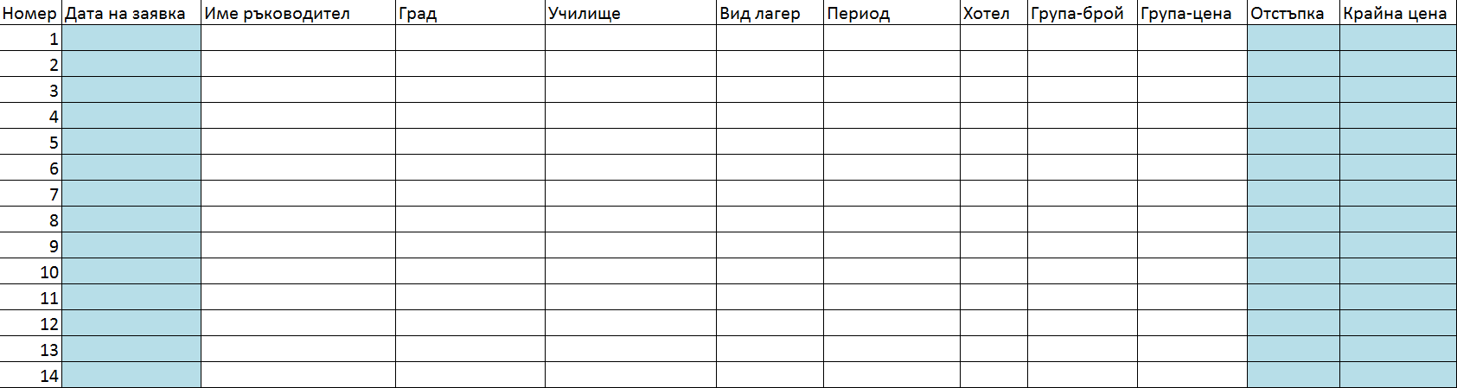

Колоните в синьо, съдържат информация, която не може да бъде променяна: Дата на заявката – текущата; Отстъпка – автоматично се изчислява, ако групата е над 100 човека, отсъпката е 10%; Крайна цена – автоматично се изчислява - Група цена, намалена с отстъпката.
- С информацията, която намерихте за хотелите от т.1, направете презентация, материал с MS OneNote или брошура (текст, снимки и др.), с която запознайте потенциалните си клиенти – съучениците си. По желание направете многомишкова презентация, с която да проучите мненито на публиката.

********************************************************************

ПРОЕКТ: Оферта за екскурзия. Вие сте служител на туристическата агенция. Създайте предложения за екскурзии до известни европейски столици. Проектът съдържа следните задачи:
- От сайта на Националния статистически институт вземете данни за българите, пътуващи в чужбина и изберете първите три най-посещавани дестинации, за които да съставите предложение за екскурзия. Направете подходяща диаграма, с която да се аргументирате пред работотдателя си за избора на дестинации. (Изборът на дестинации може да направите още и с проучване мнението на публика на живо с многомишкова презентация или анкета в интернет, създадена с Survey Monkey.)
- Създайте брошура или презентация, с която запознавате публиката с предстоящите екскурзии до известни европейски столици. Снимките в материала вземете от maps.google.com като снимате екрани от известни места-площад, паметник, музей и др., предложени в панорамните снимки. Съставете план на екскурзията по дни.
- Създайте графични файлове с обозначени маршрути по карта на плановете на екскурзиите.
- Направете таблица с имената и е-майл адресите на съучениците си и създайте циркулярни писма с информация за екскурзията до всеки от съучениците си.

********************************************************************

ПРОЕКТ: Фирма за монтаж и сервиз на ветрогенератори (Фирма за монтаж и сервиз на соларни системи). Проектът съдържа следните задачи:
1. С помощта на различни метеорологични сайтове проучете географските райони в България, където преобладава вятъра (слънцегреенето). Направете подходящи диаграми. Създайте таблица с населените места, които сортирайте по интензитета на вятъра (слънцегреенето).
2. С графичен редактор отбележете населените места върху карта и направете графично маршрут, по който вашата фирма ще пътува из България като тръгвате от София и посетите всички маркирани места.
3. Създайте бланка с лого и координати на вашата фирма. Създайте циркулярни писма-покани до участници в среща за информиране на населението от тези райони по въпросите за екологичната енергия.
4. Създайте презентация, с която ще агитирате населението от тези райони да инвестира в поставянето на ветрогенератори (слънчеви колектори) в имотите си. В презентацията сложете информация за екологичната енергия, за видовете ветрогенератори (слънчеви колектори), световна статистика за добива на зелена енергия. По желание добавете интерактивни слайдове с много мишки, с които ще получите обратна връзка в момента на презентацията за нагласата на присъстващите по темата. Създайте презентация-шаблон, в която ще сменяте някои данни в зависимост от населеното място.

********************************************************************

ПРОЕКТ: Собствен бизнес. Проектът съдържа следните задачи:
1. Проучете на вашата улица (или квартал) какви търговски обекти има. С помощта на графичен редактор ги отбележете на карта. Преценете какво липсва: хотел, аптека, оптика, книжарница, пекарна, хранителен магазин, магазин за бебешки принадлежности, автомивка и др. Измислете име, лого и основни дейности на новия обект.
2. Направете презентация, с която да убедите спонсори (банка, роднини, приятели) да инвестират във вашето предложение като се аргументирате с факти от проучването.
3. Създайте фирмена бланка с лого и координати. Създайте рекламни брошури, листовки с информация за новия обект, които да разпространите по пощенските кутии или разлепите на подходящи места.
4. Създайте документи в електронна таблица, които ще обслужват вашата работа във фирмата: месечни заплати, командировки, регистрация на клиент. За месечни заплати се съобразете със следното: таблицата трябва да съдържа трите имена на служителя, дата на раждане, адрес, телефон, основна заплата, разходи и крайна сума за получаване. Разходите са: аванс: 50 лв., осигуровки: 22% от заплатата (по-конкретно може да се информирате какви са видовете осигуровки и процентите им конкретно за текущата година от интернет). Форматирайте подходящо данните и шрифта.

